MEMS在军用与航空领域预强劲增长
来源:互联网 Richard Dixon博士
据IHS iSuppli公司的MEMS市场简报，在高价值的军用与航空领域，MEMS压力传感器市场今年将以两位数的速度强劲增长，而且将来在多个利润丰厚的应用领域有充足的扩张空间。
今年军用与民用航空领域的压力传感器营业收入将达到3570万美元，比去年的2970万美元增长20%。虽然来自这两个领域的MEMS压力传感器营业收入相对较小，而且不能与汽车或消费领域的MEMS营业收入相提并论，但未来几年可以保证稳步增长，尤其是因为鲜有其它器件可以承受其极端的工作环境。
到2016年，军用与航空相关的MEMS营业收入将达到4550万美元，如图1所示，五年复合年度增长率为9%。
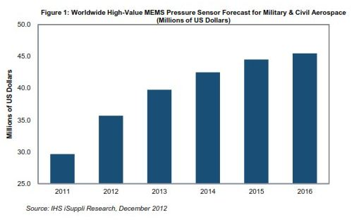
图1：全球军用与民用航空领域的高价值MEMS压力传感器营业收入预测 (以百万美元计)
军用与航空属于所谓的高价值MEMS应用领域，这一领域还包括医疗电子。在这个领域，传感器与激励器的平均销售价格远高于其它可比的MEMS领域。总体来看，今年高价值MEMS产业的营业收入将达到2.836亿美元左右。
尽管全球经济危机与美国控制国防预算带来不利影响，但预计军用与航空MEMS领域将强劲增长。全球经济危机与美国国防预算受限，导致许多军用与民用航空项目缩减、放缓甚至取消。
有两方面的理由支持乐观看法。在军用方面，远程空中与海上力量继续受重视，无人机、监视与侦察或智能武器也是发展重点，这将促进武器中电子内容的提升。美国政府的军队小型化与智能化计划，将来会涉及到规模的削减，但只有部队与人员会受到影响，而武器系统则不会受到影响。
而在民用航空方面，由于欧洲EADS的空客A320及美国波音787梦想宽体客机的强劲需求，去年开始的复苏仍在持续进行。EADS与波音都收到了超过2000架的大飞机订单，帮助今年商业航空增长24%。
在极端环境下表现优异
仔细看一下主要军用与民用航空应用，可以发现使用MEMS压力传感器的地方有很多。其中包括飞行数据系统、环境与舱压、机身中的液压系统、引擎与辅助电源设备，以及其它各种应用，比如舱门、氧气罩、飞行试验与结构监控。
总体来看，航空器、喷气飞机、螺旋桨飞机和直升机中使用的压力传感器数量可能非常庞大。例如，大型喷气飞机需要多达130个传感器。
对于引擎和其它环境恶劣的应用场合，豪华客机中有13个引擎压力传感器和开并，较小的喷气式飞机通常有六到七个传感器。所谓的全权限数字电子控制(FADEC)另外需要五到六个变换器(transducer)。FADEC是一种电子引擎控制器及相关附件，用于接收与分析多个变量，包括空气密度与引擎温度。
采用一级封装的军用或航空MEMS压力传感器价格很容易达到或超过1000美元。与汽车中使用的MEMS器件相比，价格差距非常巨大，主要是因为前者对于芯片性能有更高的要求，而且需要在长达25年的时间里在规定温度范围内保持稳定，而汽车只要求保证10年的稳定性。
总体来看，MEMS压力传感器必须能承受恶劣环境下的剧烈震动、高G过载影响与加速度、极端温度与高压。军用与航空应用通常是这类极端环境。另外，传感器还必须在这种困难环境下表现出完美的性能，具有高精度、低漂移和长期稳定性。必须在非常小的封装内满足这些苛刻要求，而且重量要轻。从这些方面来看，MEMS压力传感器能够主宰军用与航空领域。
厂商与产品
MEMS供应商提供不同的集成水平。例如，美国霍尼韦尔可以生产传感器，也可以生产完整的系统。美国Kulite Semiconductor Products向波音、空中客车、Canadair和Embraer供应传感器，并向许多直升机与军用项目提供产品。
美国Eaton Corp.可能购买MEMS传感器，并将其整合到压力变换器之中，但它也像霍尼韦尔一样同时生产子系统。而美国GE Druck在英国莱斯特拥有一个4英寸硅片生产线。

